

МИНИСТЕРСТВО ОБРАЗОВАНИЯ И НАУКИ РЕСПУБЛИКИ БУРЯТИЯ
Государственное бюджетное профессиональное образовательное учреждение «Улан-Удэнский авиационный техникум»
«ГБПОУ УУАТ»

Кафедра информационных систем и логистики
Специальности 09.02.07
«Информационные системы и программирование»

ОТЧЕТ
Лабораторная работа №2
Тема: Программирование линейных алгоритмов.
По дисциплине: Разработка программных модулей

Выполнил:
Студент группы ИС24
Клепалова А.А.

Проверил:
Болоков И.В

г. Улан-Удэ
2026г.

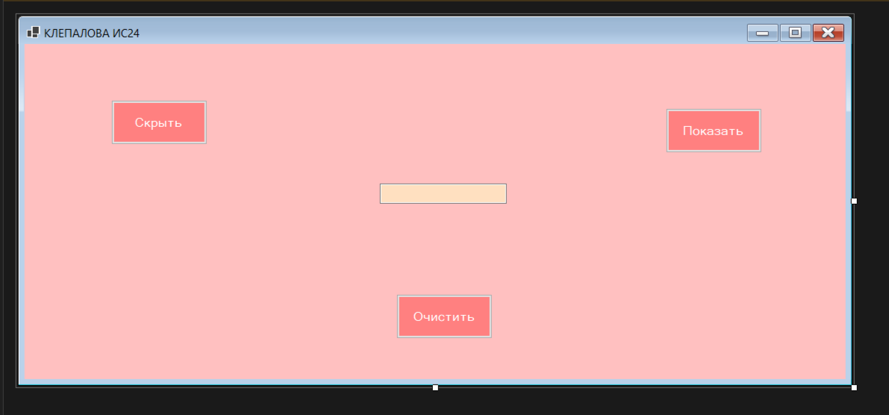
Рис 1. Forms.cs
Мы создали форму с кнопками Button(3шт) и TextBox(1шт). Форме придали цвет фона. Button (BackColor: темно-розовый; ForeColor: White; Text: скрыть, показать, очистить; Size:129,60) TextBox (BackColor: желтый; ForeColor: фиолетовый; Size: 170,27.
- Нажмем кнопку "Скрыть" – текстовое поле должно исчезнуть.
- Нажмем кнопку "Показать" – текстовое поле должно появиться.
- Введем текст в поле ввода.
- Нажмем кнопку "Очистить" – текст должен быть удален.

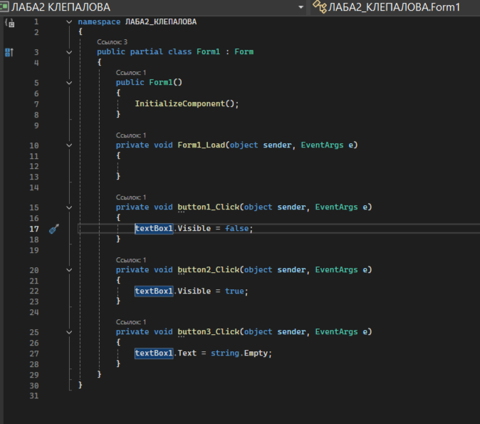
Рис 2. Форма

ЗАДАНИЕ 2
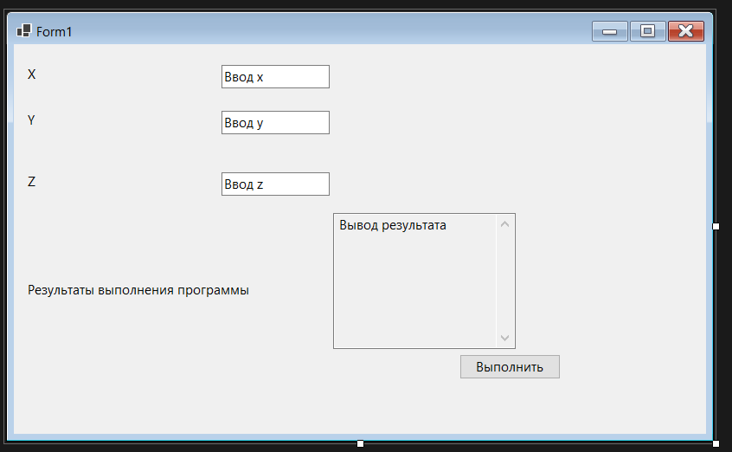
Рис 3. Form1
Создали форму. Добавили из панели элементов Label(4шт),TextBox(4шт),Button(1шт). К TextBox4 присвоили свойства: Multiline-true; ReadOnly-true; ScrollBars-Both.

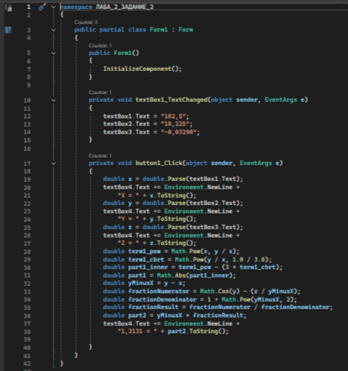

Рис 4.Форма в коде

ВЫВОД: создали две формы. В первой форме мы создали 4 кнопки: Button 1,2,3 (Скрыть, показать, очистить) и textBox1. В textBox можем ввести любое слово и скрыть, показать, очистить их. Во второй форме создали 4 кнопки Label, 4 кнопки textBox, и 1 button. Создали программу вычисления для значений x,y,z
